

**TEMPERATURMESSUNG**

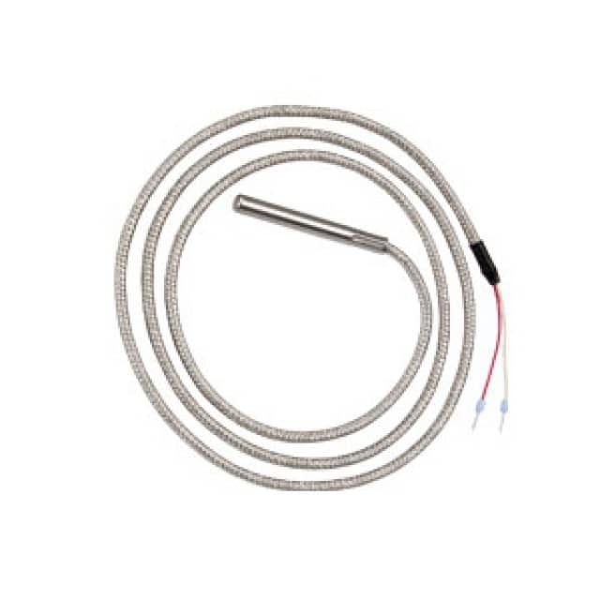

**Versuchsbezeichnung:** TEMP

**Versuchsdatum**: 16.12.2016

**Abgabedatum**: 09.01.2016

**Beteiligte:** Eric Fokam(P)

(P) = Protokollführer Djoken Franck

Cyrille tazeo

**Laborleitung / - Betreuung:** Prof. Dr.-Ing M. Mevenkamp

Dipl.-Ing. J. Eyßler

Dipl.-Phys. H. Sander